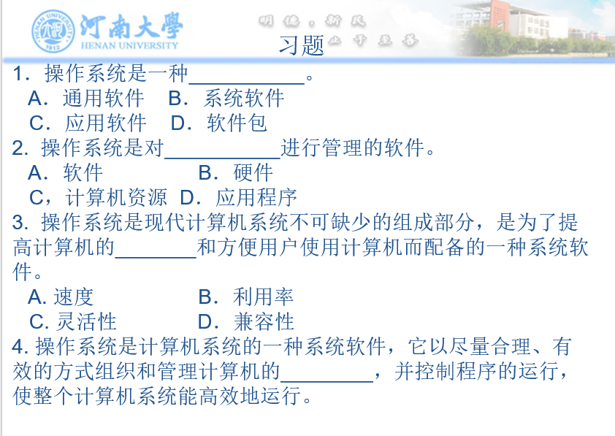
系统软件
计算机资源
利用率
软、硬件资源
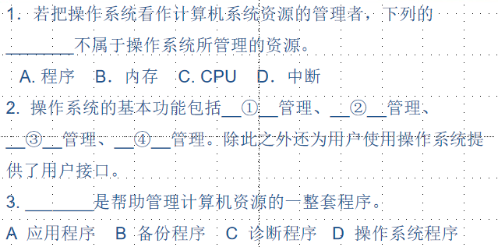
中断
"处理机","内存","设备","文件"
操作系统程序
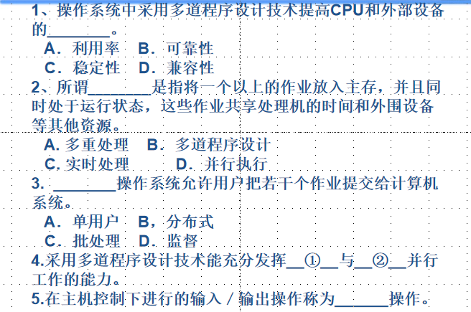
利用率
多道程序设计
批处理
"CPU","I/O设备"
联机输入输出
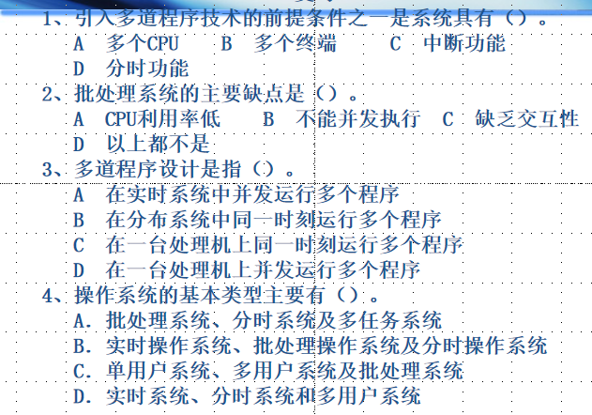
中断功能
缺乏交互性
在一台处理机上并发运行多个程序
批处理系统、分时系统和实时系统。
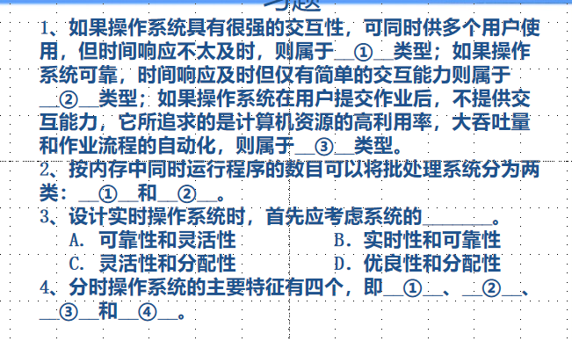
分时系统,实时系统,批处理系统
"单道批处理系统","多道批处理系统"
实时性和可靠性
多路性;
及时性;
交互性;
独立性
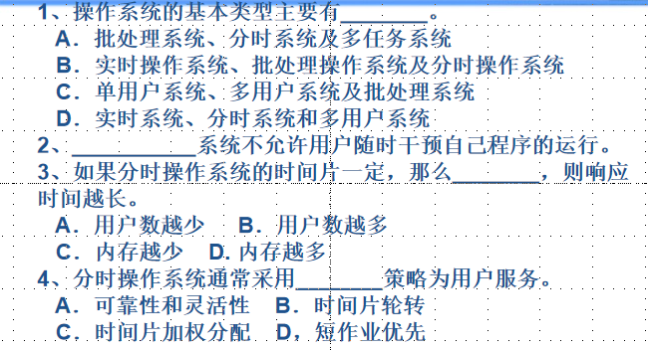
操作系统的基本类型主要有批处理系统、分时系统和实时系统。
"批处理"
用户数越多
时间片轮转
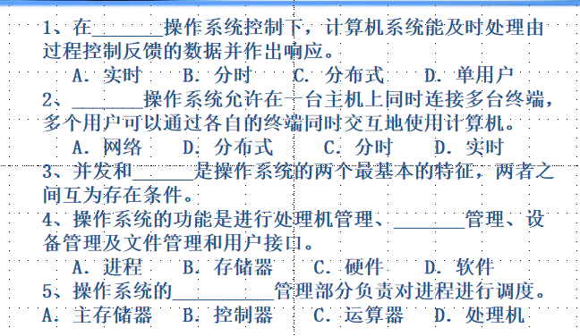
实时
分时
共享
存储器
处理机
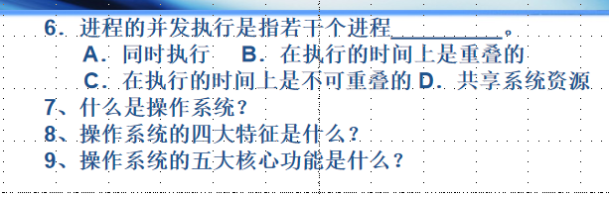
在执行的时间上是重叠的
7、
并发;
虚拟;
共享;
异步
9、处理机管理；存储器管理；文件管理；I/O设备管理；用户接口

第二章
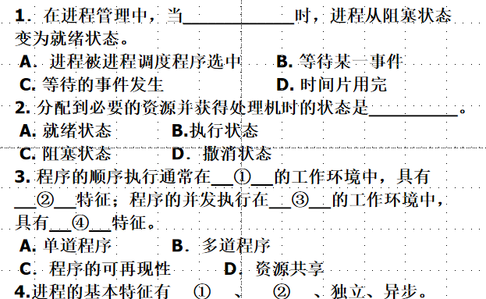
等待的事件发生
执行状态
单道程序；程序的可再现性；多道程序；资源共享
动态性，并发性

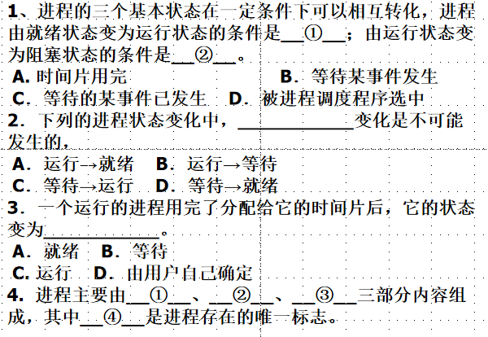
被进程调度程序选中;等待某事件发生
等待→运行
就绪
"PCB","程序","数据","PCB",

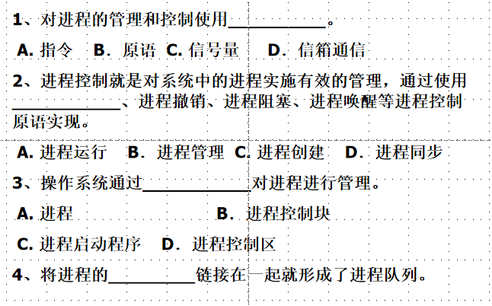
原语
进程创建
进程控制块
PCB
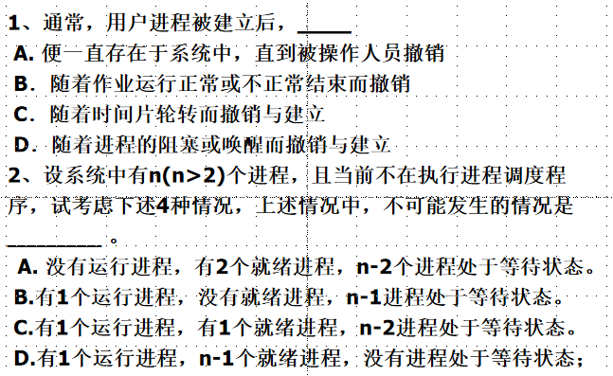
随着进程运行的正常或不正常结束而撤销
没有运行进程，有2个就绪进程，n个进程处于等待状态
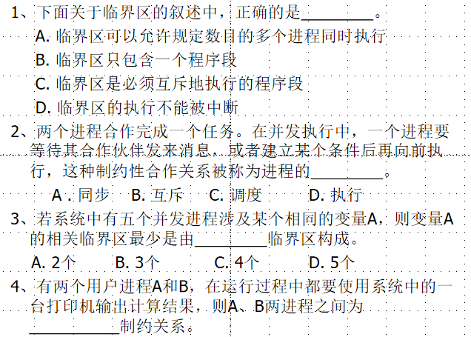
临界区是必须互斥地执行的程序段
同步
5个
互斥
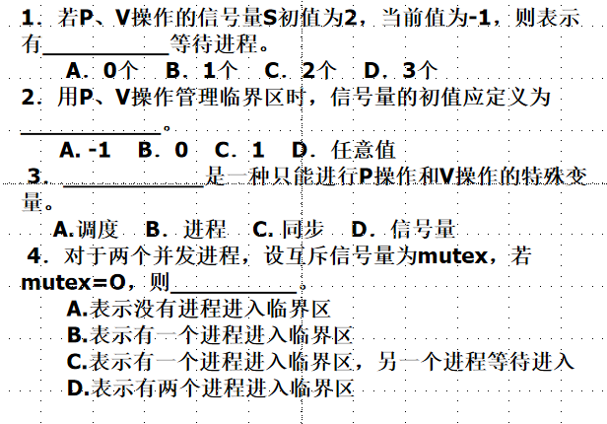
1
1
信号量
表示有一个进程进入临界区，另一个进程等待进入
解析：mutex初值为1，表示允许一个进程进入临界区，当有一个进程进入临界区且没有进程等待进入时，mutex值减1，变为0。

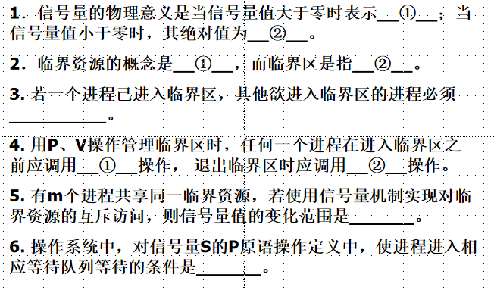
"系统有资源可供分配;因请求该资源而阻塞的进程个数"
"一次仅允许一个进程访问的资源; 进程中访问临界资源的那段代码"
等待
- V
(1-m) ~ 1
S＜0
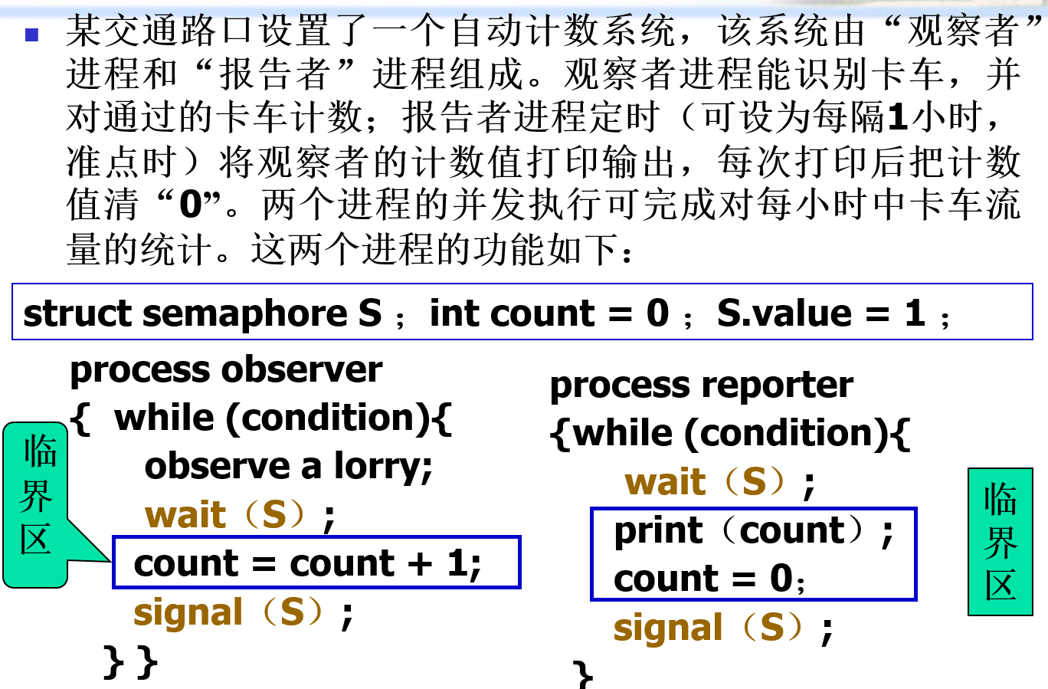
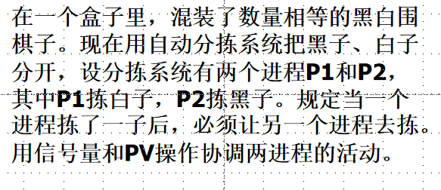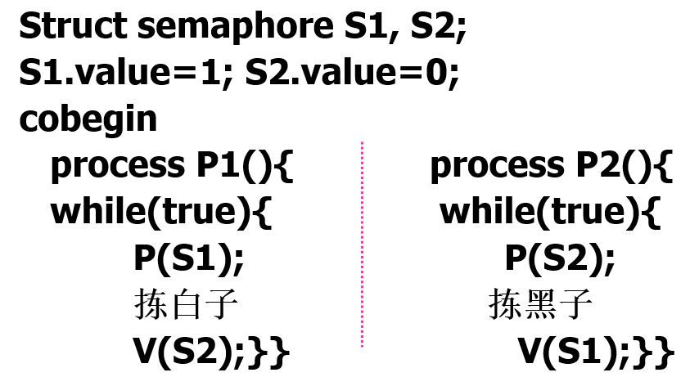

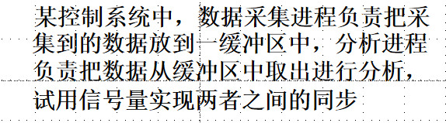生产者-消费者

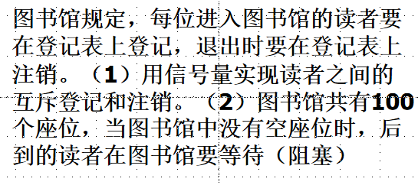
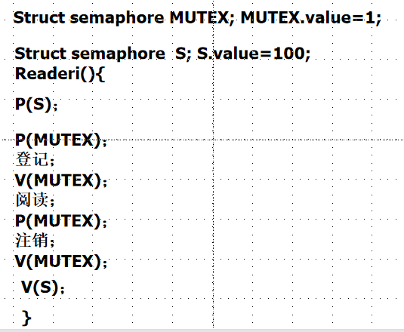

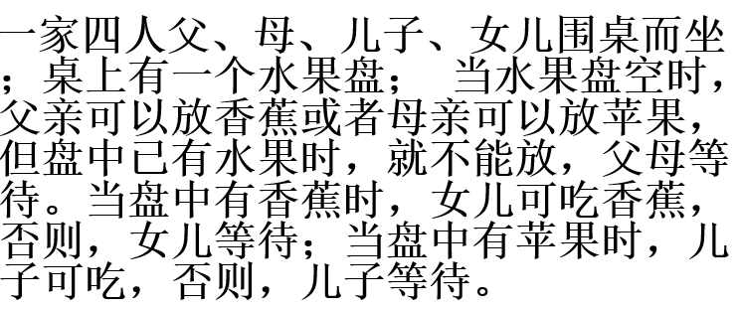父亲-母亲-女儿-儿子

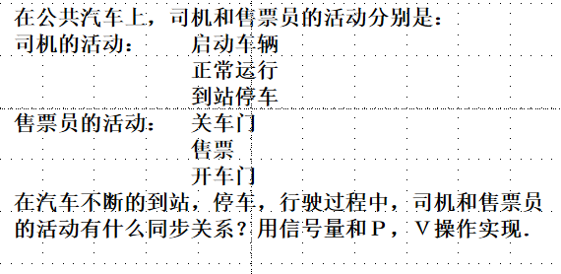
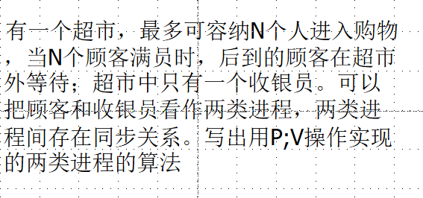

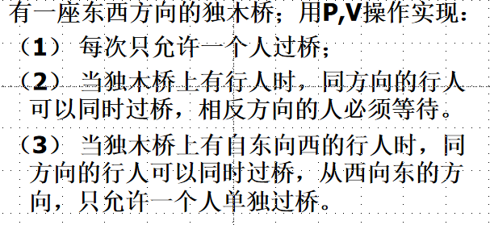
semaphore wait, mutex1, mutex2;
mutex1=mutex2=1; wait=0;
int count1, count2;
count1=count2=0;
cobegin
process P 东(){
P(mutex1);
count1++;
if(count1==1) P(wait);
V(mutex1);
过独木桥；
P(mutex1);
count1--;
if(count1==0) V(wait);
V(mutex1);
}
process P 西(){
P(mutex2);
count2++;
if(count2==1) P(wait);
V(mutex2);
过独木桥；
P(mutex2);
count2--;
if(count2==0) V(wait);
V(mutex2);
}
coend
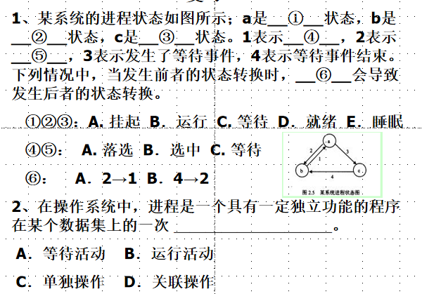
1、
运行活动

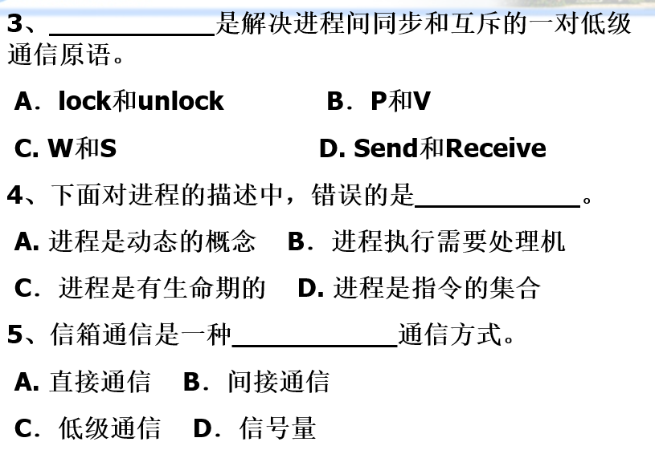
P 操作和V操作
进程是指令的集合【程序是指令的集合】
间接通信

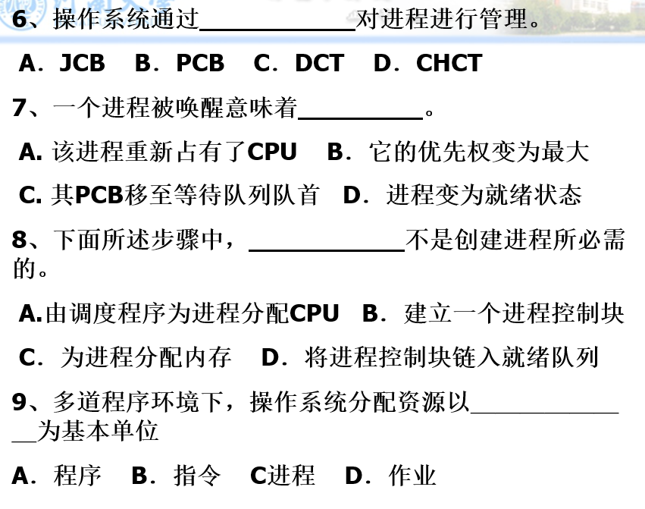
PCB
进程变为就绪状态
由调度程序为进程分配CPU
进程 解析：多道系统环境下，操作系统是按进程来分配资源的

第三章
例：有A、B、C、D、E五个进程，其到达时间分
别为0、1、2、3、4，要求运行时间依次为3、6、4、5、2，采用时间片轮转调度算法，当时间片大小为1和4时，试计算其平均周转时间和平均带权周转时间。
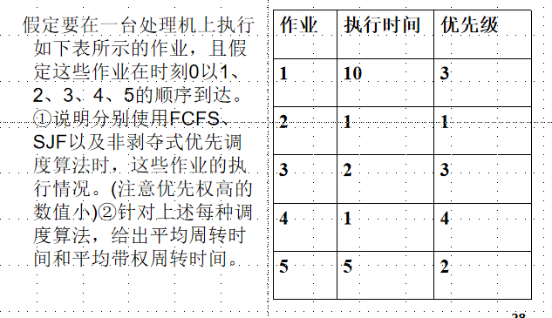
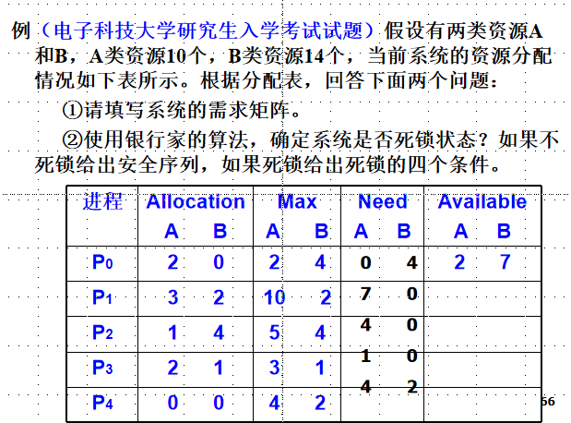
第四章
某系统采用动态分区分配方式管理内存，内存空间为640K，高端40K用来存放操作系统。在内存分配时，系统优先使用空闲区低端的空间。对下列的请求序列：作业1申请130K、作业2申请60K、作业3申请100K、作业2释放60K、作业4申请200K、作业3释放100K、作业1释放130K、作业5申请140K、作业6申请60K、作业7申请50K、作业6释放60K，请分别画图表示出使用首次适应算法和最佳适应算法进行内存分配和回收后内存的实际使用情况。
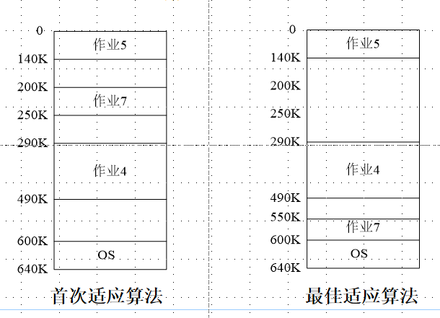
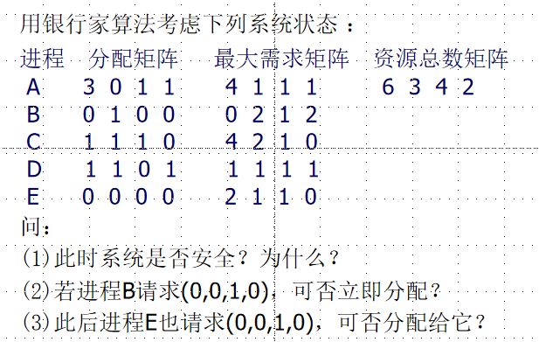
在可变分区管理系统中，假定主存中按地址顺序依次有5个空闲区，其大小依次为32KB、10KB、5KB、228KB、100KB，现有5个作业J1、J2、J3、J4、J5，它们各需主存1KB、10KB、108KB、28KB、115KB，则内存分配采用 适应算法，可将5个作业全部装入内存？
A．首次 B．循环首次（下次）
C ．最佳 D．最坏

最佳
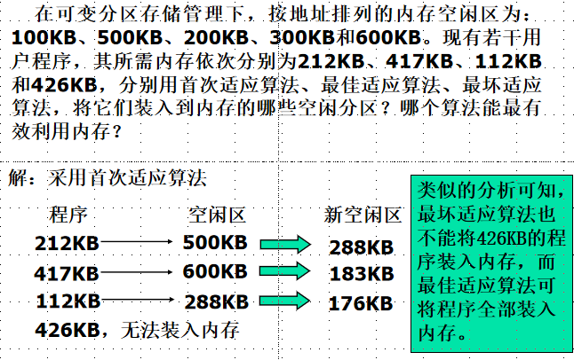
某操作系统采用可变分区分配存储管理方法，用户区为512K且始值为0，用空闲分区表管理空闲分区。若分配时采用分配空闲区低地址部分的方案，其初始时用户区的512K空间空闲，对下述申请序列：申请300K，申请100K，释放300K，申请150K，申请30K，申请40K，申请60K，释放30K；回答下列问题：
(1)采用首次适应算法，空闲分区中有哪些空闲块(给出始址,大小)？
(2)采用最佳适应算法，空闲分区中有哪些空闲块(给出始址,大小)？
1、在可变式分区存储管理中的拼接技术可以_______________。
A. 集中空闲区 B．增加主存容量
C. 缩短访问周期 D．加速地址转换
2、分区管理中采用“最佳适应”分配算法时，宜把空闲区按________次序登记在空闲区表中。
A. 长度递增 B．长度递减
C. 地址递增 D．地址递减
3、在固定分区分配中，每个分区的大小是_________________。
A. 相同 B．随作业长度变化
C. 可以不同但预先固定 D．可以不同但根据作业长度固定
4、把作业地址空间中使用的逻辑地址变成内存中物理地址的过程称为____________。
5、首次适应算法的空闲区是_________________-。
A. 按地址递增顺序连在一起 B．始端指针表指向最大空闲区
C. 按大小递增顺序连在一起 D．寻找从最大空闲区开始
集中空闲区
长度递增
可以不同但预先固定
重定位
按地址增加顺序连在一起

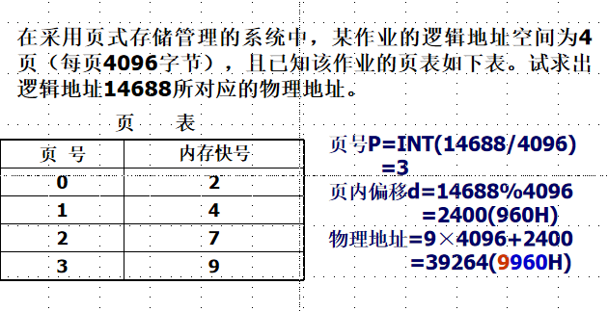
1.设有一页式存储管理系统，向用户提供的逻辑地址空间最大为16页，每页2048B，内存总共有8个存储块。试问逻辑地址至少应为多少位？内存空间有多大？
2.在一分页存储管理系统中，逻辑地址长度为24位，页面大小为4096B，现有一逻辑地址为2FA6H，且第0、1、2页依次存放在物理块10、12、14中，问相应的物理地址为多少？
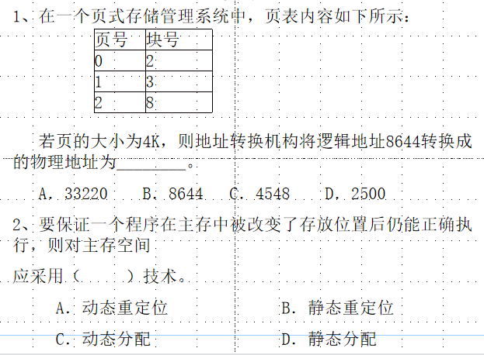
33220
动态重定位
3、 在可变分区存储管理中，某作业完成后要收回其主存空间，该空间可能要与相邻空闲区合并。在修改未分配区表时，使空闲区个数不变且空闲区始址不变的情况是（ D ）空闲区。
A．无上邻也无下邻 B．无上邻但有下邻
C．有上邻也有下邻 D．有上邻但无下邻
4、设基址寄存器内容为1000，在采用动态重定位的系统中，当执行指令“LOAD A,3000”时，操作数的实际地址是（ 3000 ）。
A.1000 B. 2000 C.3000 D.4000

1. 有一个页式虚存系统，某进程占用3个内存块，开始时内存为空，执行如下访问页号序列：
0，1，2，3，4，1，2，0，5，1，0，1，2，3，2，4，5
(1) 采用先进先出（FIFO）置换算法，缺页次数是多少？
(2) 采用LRU置换算法，缺页次数是多少？
(3) 若用最优（OPT）算法呢？
2. 在一个请求分页系统中，采用LRU页面置换算法时，假如一个作业的页面走向为1、3、2、1、1、3、5、1、3、2、1、5，当分配给该作业的物理块数M分别为3和4时，试计算在访问过程中所发生的缺页次数和缺页率，并比较所得结果。
第五章
【例】若递交给磁盘驱动程序的磁盘柱面请求按到达时间顺序分别是55、58、39、18、90、160、150、38、184，设磁头初始处于100柱面，若采用最短寻道时间优先算法，平均寻道长度为多少？
服务顺序：90，58，55，39，38，18，150，160，184
总寻道长度=10+32+3+16+1+20+132+10+24=248
平均寻道长度=248/9=27.56
【例】若递交给磁盘驱动程序的磁盘柱面请求按到达时间顺序分别是55、58、39、18、90、160、150、38、184，设磁头初始处于100柱面，若采用SCAN算法，平均寻道长度为多少？
设开始时向磁道号增加方向访问：
服务顺序：150，160，184，90，58，55，39，38，18
总寻道长度=50+10+24+94+32+3+16+1+20=250
平均寻道长度=250/9=27.78
设开始时向磁道号减小方向访问：
服务顺序：90，58，55，39，38，18，150，160，184
总寻道长度=10+32+3+16+1+20+132+10+24=248
平均寻道长度=248/9=27.56
【例】若递交给磁盘驱动程序的磁盘柱面请求按到达时间顺序分别是55、58、39、18、90、160、150、38、184，设磁头初始处于100柱面，若采用CSCAN算法，平均寻道长度为多少？
解：设开始时向磁道号增加方向访问：
服务顺序：150, 160, 184, 18, 38, 39, 55, 58, 90
总寻道长度=50+10+24+166+20+1+16+3+32=322
平均寻道长度=322/9=35.78

若干个等待访问磁盘者依次要访问的柱面为20，44，40，4，80，12，76，假设每移动一个柱面需要3毫秒时间，移动臂当前位于40号柱面，请按下列算法分别计算为完成上述各次访问总共花费的寻找时间。
（1）先来先服务算法；
（2）最短寻找时间优先算法。
（3）电梯算法；
（4）循环扫描算法；
第六章
【例】如果盘块大小为1KB，每个盘块号占4个字节，则一个索引块可存放256个盘块号。这样在两级索引时，文件的最大盘块数为N=256×256=64K个盘块号。即允许的文件最大长度为64MB。
若采用一级索引，允许的最大文件长度为1KB×256=256KB。

【习题】某系统采用混合索引方式，如果盘块大小为1KB，每个盘块号占4个字节，则5个直接地址，可以允许文件最大到多大？一级索引文件可以支持到多大？二级索引文件可以支持到多大？三级索引文件可以支持到多大？所有地址联合索引最大可以支持到多大？

